（P00）插图：纪念十月革命105周年
（P01）第22次共产党和工人党国际会议最终声明
（P07）第22次共产党和工人党国际会议行动计划
（P13）全法国工人动员起来，要求提高工资和购买力
（P16）巴基斯坦劳工界纪念巴尔迪亚火灾十周年
（P19）俄罗斯马列主义平台关于世界形势、乌克兰战争以及核战争威胁的声明
（P24）斯威士兰共产党近况与斯威士兰国情

2022年第34期
2022年11月6日

订阅方式（三选一即可）：
1. 扫描二维码填写您的邮箱
（如无法提交，请在空白处点击再试）
2. 进入以下链接填写您的邮箱
https://cloud.seatable.cn/dtable/forms/ff203a21-e739-4321-bb63-3d9665873695/
3. 用您的邮箱发送“订阅”至irn3000@outlook.com

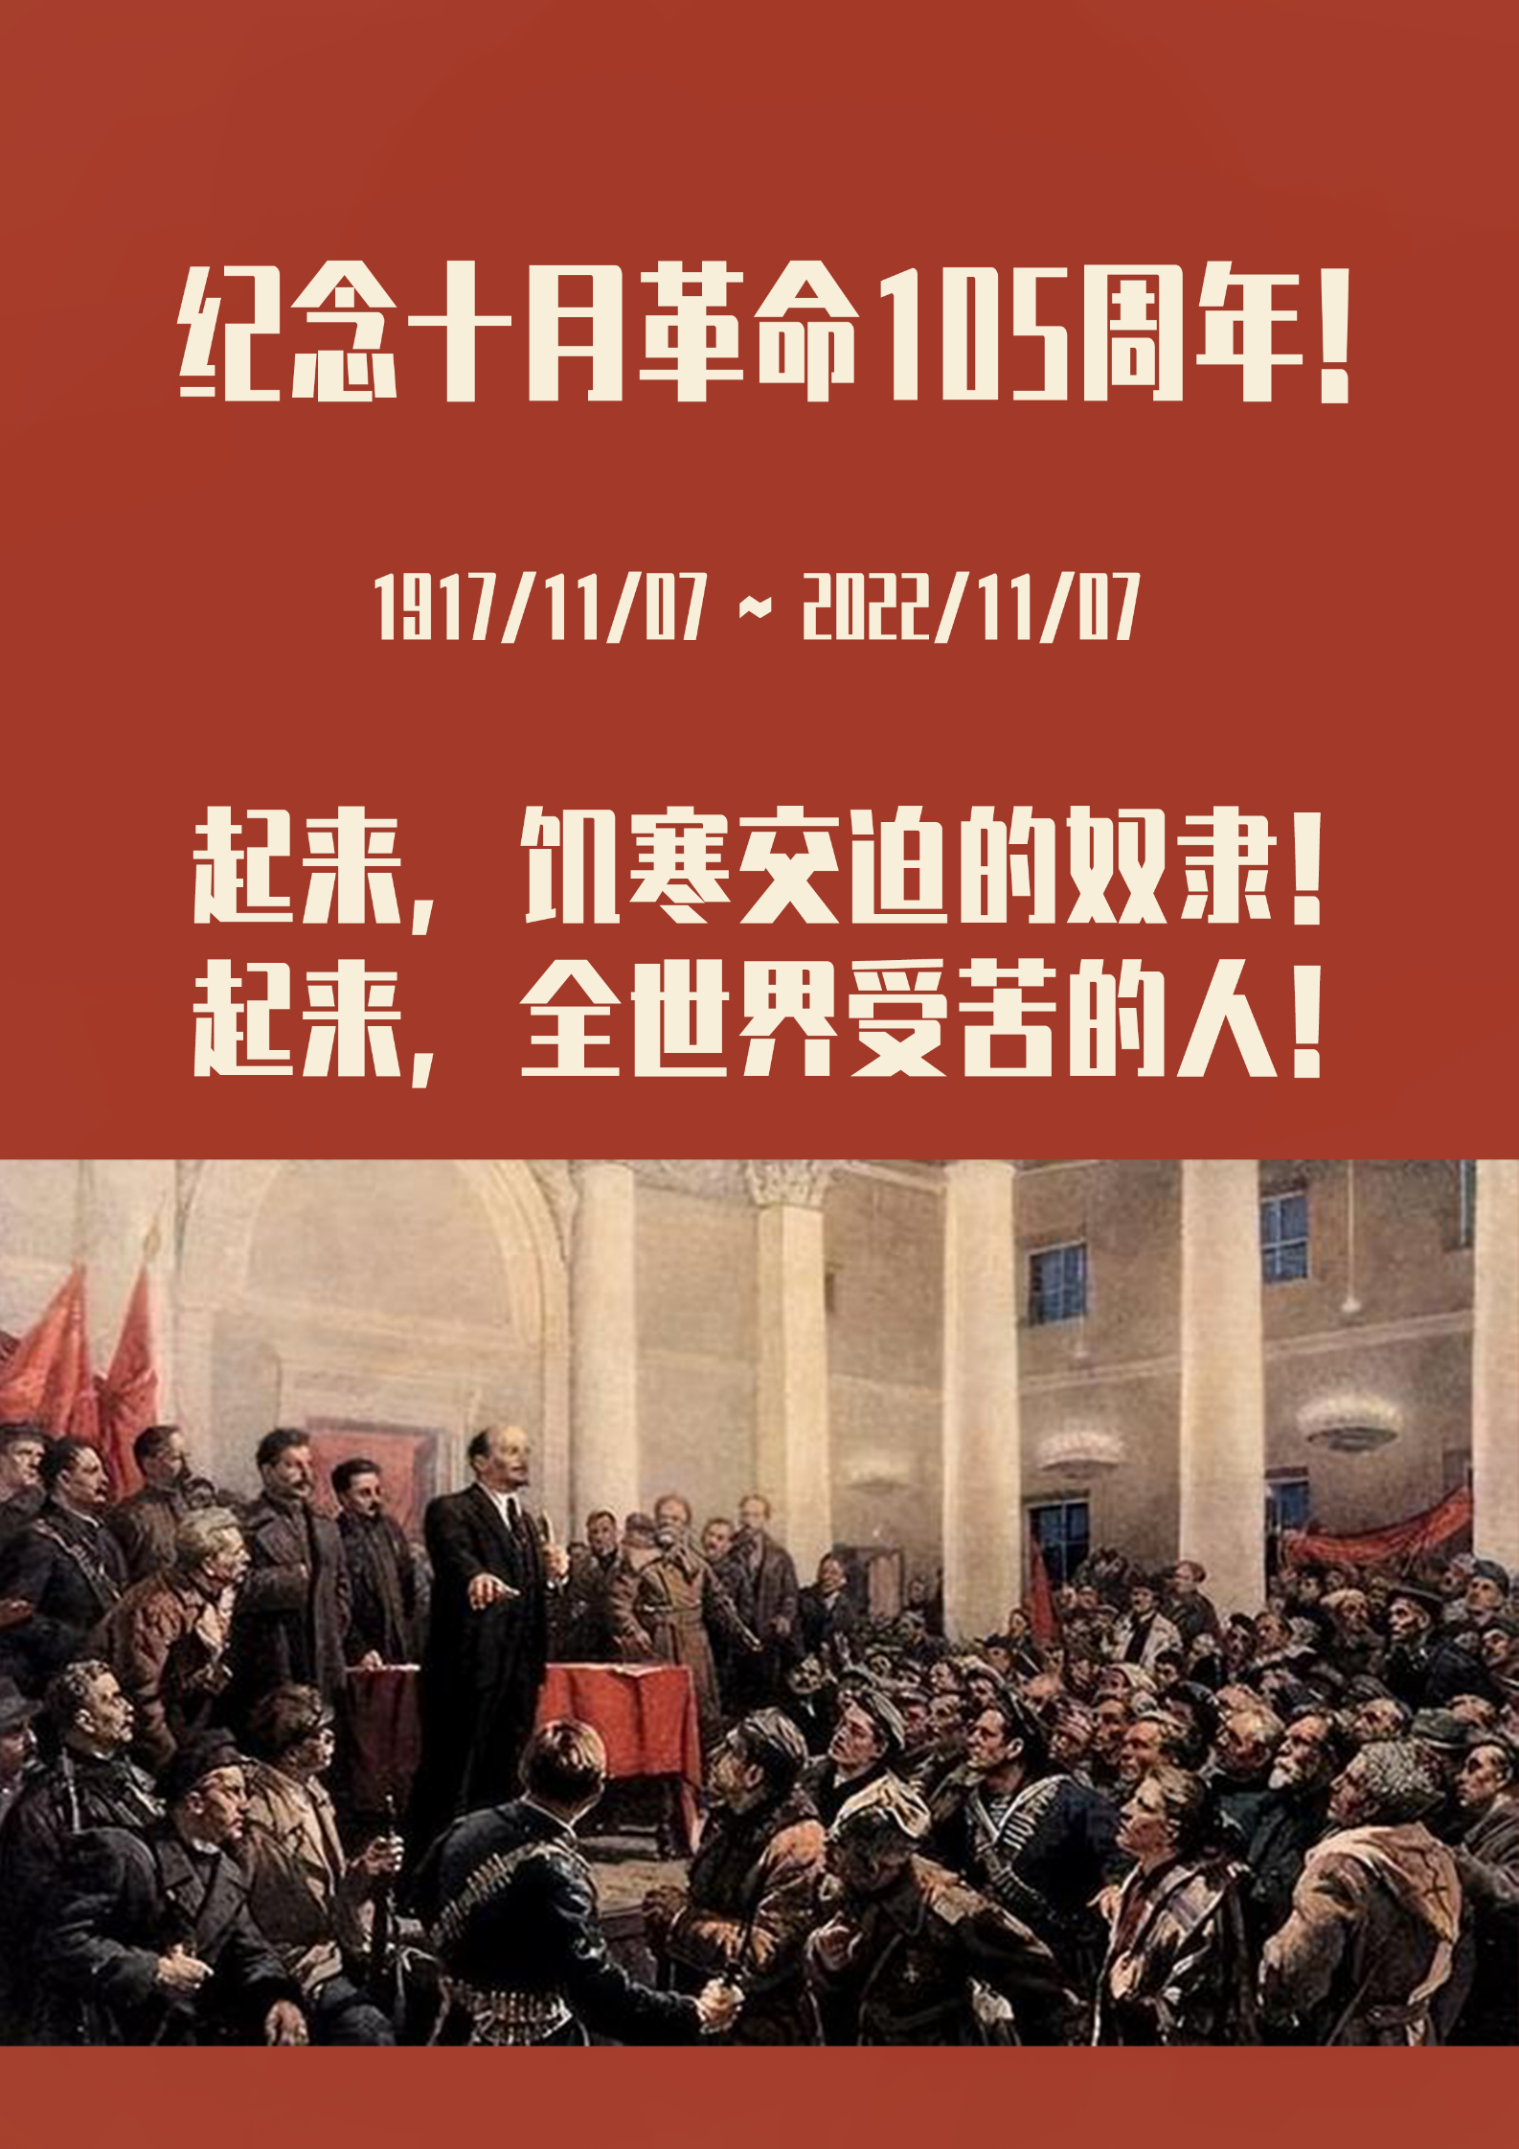

第22次共产党和工人党国际会议最终声明
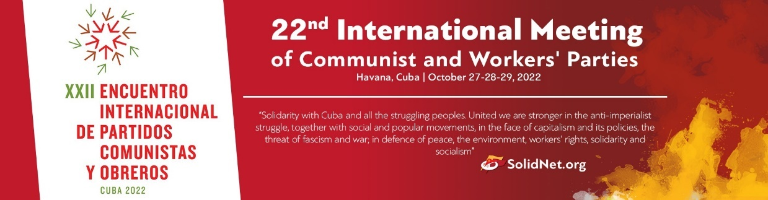
来源：共产党和工人党国际会议“团结网”（SolidNet）
日期：2022年10月29日
链接：http://solidnet.org/article/22nd-IMCWP-Final-Declaration-of-the-22nd-International-Meeting-of-Communist-and-Workers-Parties/
“与古巴人民和所有斗争中的人民团结一致。联合起来，我们就更强大——在反帝国主义斗争中，与社会运动和人民运动一道，直面资本主义及其政策、法西斯主义和战争的威胁；保卫和平、环境、工人权利、团结和社会主义。”[1]
1、2022年10月27日至29日，来自60个国家的78个共产党和工人党的145名代表，出席了在古巴哈瓦那举行的第22次共产党和工人党国际会议。代表们对人类所处的危险处境发出了警告。
2、帝国主义当前的统治将不公正、不可持续的国际秩序强加于世界，加强了剥削，导致了工人阶级和各国人民状况的恶化，造成了日益增长的冲突、对抗和战争，妨碍了新冠病毒疫情等全球问题的解决。社会主义国家在历史上，特别是古巴[2]在今天，以其公共卫生系统和科学发展，有效地应对了此类问题，证明了社会主义的优越性。我们共产主义者支持新的国际秩序，其基础是：废除人对人的剥削、各国和各国人民之间的互惠惠利、和平、不断满足社会需要的可持续发展、社会公正和团结。
3、帝国主义日益增长的侵略性和正在进行的地缘政治重组，使我们面临着军备竞赛的新一轮升级、北约的加强与扩张、新的军事联盟的形成、紧张局势与军事冲突的加剧（正如在乌克兰所发生的那样）、法西斯主义在世界各地的复苏、“冷战”以及核战争的威胁。这些都是我们必须拒绝的。
4、我们谴责资本主义弱肉强食的本性，它导致了不平等、财富的两极分化、排外以及人民的流亡。它导致了粮食危机的加剧和环境危机的恶化。我们正在急剧地走上一条“不归路”。
5、维护垄断组织和企业的利益的资产阶级政治制度，为了它自己的利益而应对着资本主义的制度性危机，企图用压力和暴力来控制各国工人和人民日益增长的社会不满。
6、美国及其盟友的力量的逐渐衰落，是其国内危机的结果。面对竞争者，它们任意使用双重标准，加强了威胁性的封锁政策、非法的强制措施以及对各国内政的干涉。为了进行非常规战争背景下的破坏性行动，特别是与媒体相关的行动，帝国主义部署了大量的武器库，作为破坏那些不符合其利益的政府的颠覆工具。
7、世界工人阶级反对资本主义剥削制度的斗争，首先要求共产主义和工人运动的团结，以及与社会运动、人民运动、农民运动和原住民运动的团结，以加强反对资产阶级和帝国主义计划的，争取建设和平、公正、社会平等的世界的斗争。
面对帝国主义遏制各国工人和人民斗争、破坏反帝国主义和革命力量的统一与团结的企图，参加在哈瓦那举行的第22次共产党和工人党国际会议的共产党和工人党同意：
- 共同奋斗，加强反帝国主义斗争，推动改变当前资本利益主导的、不公正不民主的国际秩序，争取以和平、可持续发展、社会公正、团结为基础的国际秩序，为社会主义社会的建设开辟道路。
- 要求尊重各国人民的自决、独立、主权平等、不干涉各国内政的原则，以及各国人民享有和平、选择各自发展道路的合法权利。
- 强烈拒绝帝国主义战争，以及在国际关系中施加威胁和动用武力的行为，推动争取和平的斗争。为保卫各国人民共同利益和反对各国资产阶级而加强国际主义行动与团结。
- 动员群众，谴责和拒绝军备竞赛及其导致的社会支出的削减，核武器和国外军事基地的存在及其现代化；反对北约及其扩张计划，反对北约成为全球军事组织。
- 为反对反共主义、反动、极端民族主义和法西斯主义势力在世界各地的重新出现而战斗。这些势力的重新出现，加强了暴力、仇外心理和种族主义，加剧了政治、意识形态、社会、种族、宗教和性别方面的不宽容，助长了种族-民族冲突。
- 同反对帝国主义干涉和侵略的各国人民加强团结。拒绝封锁、制裁、单边强制措施和双重标准的政策，它们是对各国政府和各国人民施加压力和实施敲诈的工具。
- 捍卫和发展马克思主义和列宁主义，以对抗帝国主义的意识形态、文化、符号的进攻。这些进攻的目的是将资本主义制度的不公正合理化，贬低社会主义和共产主义，侵蚀和破坏我们各民族的文化认同。
- 为支持各国人民的一切正义解放事业，加强与工人、农民、原住民、青年和妇女组织的团结，保卫他们的权利和反对资本主义而加倍努力地斗争。站在难民和战争受害者的一边。
- 加强抨击建立在破坏环境、危及生态系统和人类生存的资本主义利润基础上的发展模式，并为反对它而战斗。
- 落实第22次共产党和工人党国际会议通过的行动计划[3]，以加强国际共产主义和工人运动的团结，与反对帝国主义统治的社会运动和人民运动一道，加强保卫各国工人和人民利益的斗争，争取推翻资本主义和建设社会主义的革命转变。
在工人阶级先锋队的协调努力下，与社会的、人民的、民主的以及保卫妇女权利解放的组织、力量和运动一道，我们将能够战胜资本主义这个仍在统治的、破坏性的、没有前途的世界制度，实现真正的革命转变。
我们感谢古巴共产党、古巴革命政府和古巴人民对第22次共产党和工人党国际会议的贡献，以及他们对参会者的热烈欢迎。
我们重申对古巴人民正义事业的声援和支持，支持他们要求立即无条件取消60多年来遭受的不公正的、罪恶的、严密的经济、商业和金融封锁的斗争，并要求美国政府将古巴从荒谬的“支持恐怖主义国家名单”中移除。
古巴革命领袖菲德尔·卡斯特罗·鲁斯（Fidel Castro Ruz）的精神遗产，劳尔·卡斯特罗·鲁斯（Raúl Castro Ruz）将军的教诲，以及以古巴共产党中央委员会第一书记、古巴共和国主席米格尔·迪亚斯-卡内尔·贝穆德斯（Miguel Díaz-Canel Bermúdez）为首的新一代人，对争取真正和最终解放的，朝着建设社会主义的、独立而团结的社会的方向前进的各国人民的斗争来说，是一个持续的鼓舞。我们向他们致敬。
在反对帝国主义和资本主义的斗争中联合起来！
社会主义万岁！

2022年10月29日，哈瓦那

第22次共产党和工人党国际会议行动计划
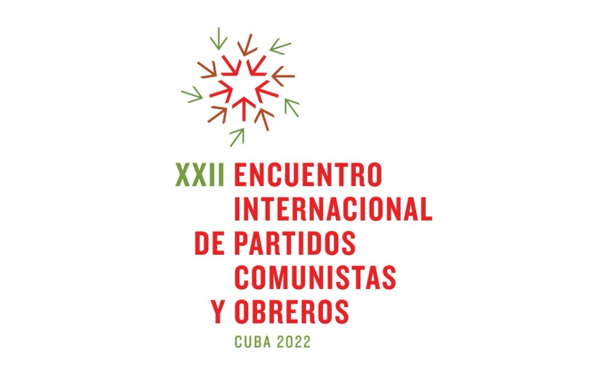
来源：共产党和工人党国际会议“团结网”（SolidNet）
日期：2022年10月29日
链接：http://solidnet.org/article/22nd-IMCWP-Plan-of-Action-of-the-22nd-International-Meeting-of-Communist-and-Workers-Parties-Havana-Cuba/
第22次共产党和工人党国际会议于2022年10月27日至29日在哈瓦那举行。本次会议确定了下次会议前的主要指导方针和将要开展的行动，如下：
1、为保卫和平，反对帝国主义战争、好战的干涉、核武器和其他大规模杀伤性武器、外国军事基地以及北约和澳英美联盟（AUKUS）等帝国主义联盟而进行动员。
- 以世界范围内大规模的反战动员来庆祝9月21日国际和平日。
- 确保世界和平理事会大会（World Peace Council Assembly）的胜利召开。
- 提倡以严肃的、建设性的、现实主义的方式，通过对话和谈判解决乌克兰冲突。
2、鼓励青年在政治和行动上的参与，以保证我们所捍卫的理念和原则的延续。保存国际共产主义和工人运动的历史记忆并将其传递给新一代人。
- 庆祝8月12日国际青年节。
- 庆祝11月17日国际学生节。
3、组织有助于交流、分析、宣传马克思主义和列宁主义的理论和实践观点以及社会主义价值观的线下或线上的工作坊和研讨会。社会主义是响应人民的正义要求和合法权利的唯一制度。为了这一目的，应当考虑以下活动和纪念：
- 苏联创立100周年。
- 卡尔·马克思逝世（1883年3月14日）140周年。
- 《共产党宣言》出版（1848年2月21日）175周年。
- 将于古巴哈瓦那举行的第一次左翼政党和运动理论出版物国际会议（The First International Meeting of Theoretical Publications of Parties and Movements of the Left）（2023年2月10日至12日）。
4、在苏联创立100周年和推翻智利总统萨尔瓦多·阿连德的人民团结政府的法西斯政变55周年的背景下，谴责反共主义和法西斯主义，以及对苏联和社会主义的历史贡献的歪曲。
5、声援各国人民的正义事业，声援遭受迫害和被禁止自由行使政治权利的共产主义者；在民主权利和自由方面，反对独裁政权、压迫和歧视。
6、开展声援和支持工人阶级和农民阶级、妇女和移民的国际运动，支持他们成立工会、提高工资、改善劳动条件和获得民主权利的正义要求。
- 在3月8日国际妇女节和5月1日国际劳动节加大动员力度。
7、开展活动，以保卫面临帝国主义的文化新殖民主义计划的各国人民的文化和认同。
8、积极参与要求关心和保护环境、拒绝资本主义生产和消费方式的人民动员。
9、声援所有反对外国占领、封锁、制裁和帝国主义侵略的人民。
10、参与声援古巴人民日活动，支持立即无条件取消美国在经济、商业和金融上的严密封锁；反对将古巴列入任意和单方面的“支持恐怖主义国家名单”，反对对其内政的干涉和颠覆其宪法秩序的企图。
- “世界声援古巴日”（World Days of Solidarity with Cuba）活动将于每月的最后一周内举行。共产党和工人党国际会议的成员党要更多、更积极地参与这一活动。
11、加强同斗争中的巴勒斯坦人民的团结。用一切可能的方式要求立即结束以色列的占领，支持巴勒斯坦人民自由行使其自决权，建立以东耶路撒冷为首都的独立主权国家。根据联合国相关决议，支持难民重返家园的权利。谴责所谓“世纪协议”以及美国和以色列实行殖民化和种族隔离的犯罪政策，包括在巴勒斯坦被占领土上建设和扩大定居点。
- 在11月29日“声援巴勒斯坦人民国际日”（International Day of Solidarity with the Palestinian People）开展国际运动。
12、要求公正而持久地解决西撒哈拉问题，并在联合国框架下和遵守国际法规则的条件下，寻求用和平与谈判的方式解决仍未解决的冲突。
- 在5月10日波利萨里奥阵线（POLISARIO Front）[1]成立纪念日，为声援撒哈拉人民争取行使其合法权利的斗争而举行大动员。
13、促进同面临着美国和欧洲帝国主义的非法侵略和制裁的委内瑞拉玻利瓦尔共和国的团结。采取行动，要求立即取消非法的强制性措施，将帝国主义列强侵占的资产归还委内瑞拉。
14、支持波多黎各人民不可剥夺的自决和独立的权利。
- 支持每年10月30日旨在纪念反对美国殖民主义的第一次武装起义的“声援波多黎各国际日”（International Day of Solidarity with Puerto Rico）。
15、支持共产党和工人党国际会议在拉丁美洲和加勒比地区的成员党纪念下列历史时刻的行动与活动：
- 中美洲国家独立200周年。
- 古巴民族英雄何塞·马蒂（José Martí）诞辰170周年。
- 攻打蒙卡达兵营行动70周年。
15、在《门罗宣言》（Proclamation of the Monroe Doctrine）[2]发表200周年和美国入侵格林纳达40周年的背景下，谴责帝国主义对拉丁美洲和加勒比地区的干涉。
17、促使共产党和工人党及其相关社会组织采取更大的行动，以便更好地联系和加强国际反帝国主义组织，特别是世界工会联合会（World Federation of Trade Unions (WFTU)）、世界和平理事会（World Peace Council (WPC)）、世界民主青年联盟（World Federation of Democratic Youth (WFDY)）、国际民主妇女联盟（Women's International Democratic Federation (WIDF)）。
18、为加强世界各地共产党和工人党之间的团结、交流与合作，第23次共产党和工人党国际会议将在土耳其举行。

全法国工人动员起来，要求提高工资和购买力
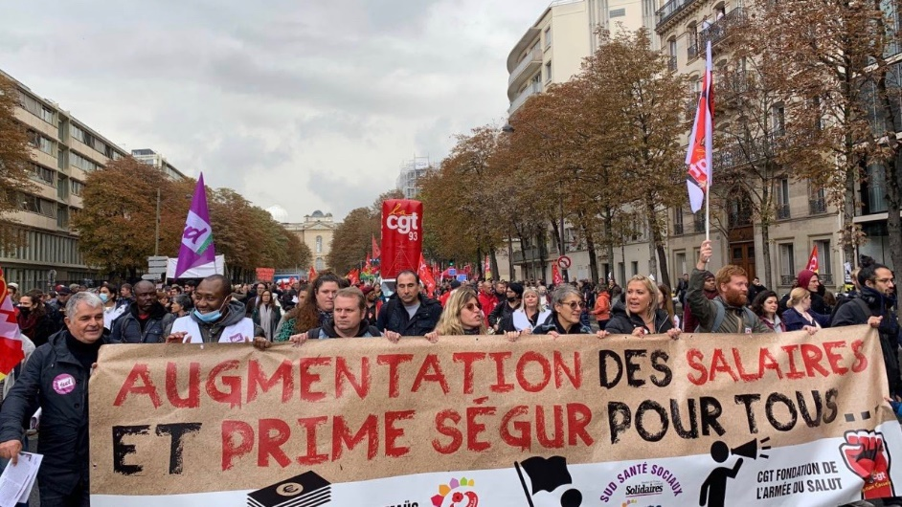
来源：印度“人民快讯”网站
日期：2022年9月30日
链接：https://peoplesdispatch.org/2022/09/30/workers-mobilize-across-france-demanding-rise-in-wages-and-more-purchasing-power/
2022年9月29日星期四，法国的工人阶级团体举行了全国行动日活动，要求提高工资和购买力。法国总工会（Confédération Générale du Travail, CGT）、统一工会联盟（Fédération Syndicale Unitaire, FSU）、团结工会联盟（Solidaires）等工会以及法国青年共产主义运动（Mouvement Jeunes Communistes de France, MJCF）、共产主义学生联盟（Union des Étudiant Communistes, UEC）等青年团体或学生团体都号召人们动员起来。在法国全国，工人和青年在巴黎、南特、勒阿弗尔、里尔和斯特拉斯堡等约200个地方举行了游行。
工人要求埃马纽埃尔·马克龙领导的政府提高工资并采取措施提高购买力，以此对抗飙升的通货膨胀和生活开销危机。工人们也反对政府的养老金改革提案，该提案打算把退休年龄提高到65岁。法国共产党（French Communist Party (PCF)）、不屈法国党（La France Insoumise (LFI)）、社会党（Socialist Party）、绿党（Greens）等政党也都表达了自己对工人的支持和声援。
过去4年里，法国工人一直在组织大规模全国动员行动，抗议马克龙政府的极度紧缩的新自由主义政策。新冠病毒危机让普通人的生活条件雪上加霜。现在，以通货膨胀飙升为标志的生活开销危机已经把工人逼向绝路。俄乌战争和私有能源开采输送公司的投机行为引发了能源危机，让全欧洲的食品和燃油价格飞涨。为了应对这一危机，全欧洲的工人阶级团体和进步政党都要求制定能源和食品价格上限、降低针对能源的增值税、提高工资和养老金、对私有能源企业的超额利润额外征税。法国的工人阶级团体也提出了类似的要求。另外，马克龙计划把退休年龄从62岁逐步提高到65岁（2031年完成），这激怒了法国总工会等工会。早些时候，在马克龙的第一个任期内，他也曾试图进行养老金改革，但广泛的抗议使他不得不暂缓这项计划。
还有一件与星期四的动员行动有关的事：法国总工会提出了十条计划来提高工人的购买力、帮助他们对抗生活开销危机。这些计划包括：（1）提高工资和最低小时工资标准（SMIC）；（2）男女工资平等；（3）承认文凭作为执业和提高工资的资格；（4）给所有失业者发放一项临时收入，数额等于最低工资标准；（5）至少将养老金提高到2000欧元（1955美元）；（6）给失业的学生和青年发放独立津贴，并提高学徒工资；（7）制定房租上限；（8）把生活必需品的增值税降低到5.5%；（9）降低燃油价格；（10）不再减免对大企业的税收。
法国青年共产主义运动表示：“政府实行的税收优惠和减税政策抽干了社会保障金和国家收入，而新的退休年龄政策将让我们的社会权利岌岌可危。这项政策的唯一目的就是维持资本主义的利润。”
法国青年共产主义运动还补充说：“然而，如果我们提高工资，并不再给予雇主好处，这实际上反而会增加政府的社会保障金和公共服务收入，因此把退休年龄设定在60岁也不会给财政造成什么问题。”

巴基斯坦劳工界纪念巴尔迪亚火灾十周年
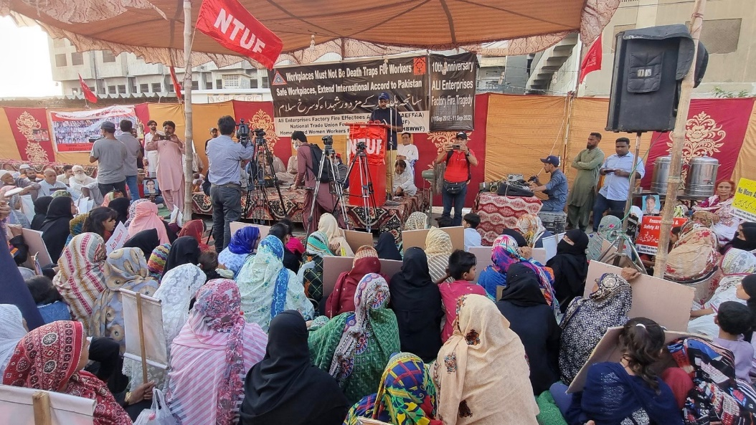
来源：印度“人民快讯”网站
日期：2022年9月13日
链接：https://peoplesdispatch.org/2022/09/13/on-10th-anniversary-of-baldia-factory-fire-in-pakistan-activists-demand-social-security-for-all-workers/
在巴尔迪亚火灾的悲剧过去10年后，工人活动家发出了愤怒的控诉：巴基斯坦的工厂等劳动场所仍旧缺乏安全和健康保护措施。
2022年9月11日，在造成至少260名巴基斯坦制衣厂工人死亡的工业火灾10周年之际，数十名政治工作者、人权活动人士和死者家属在卡拉奇市巴尔迪亚镇（Karachi’s Baldia town）的工厂外举行了集会和静坐抗议。
这次集会的组织者包括巴尔迪亚工厂火灾受害者协会（Association of the Affectees of Baldia Factory Fire）、家庭女工联合会（Home-based Women Workers Federation）和全国工会联合会（National Trade Union Federation (NTUF)）。 与会人员点燃蜡烛和泥灯以纪念死难工人，展示他们的照片，要求为所有工人提供安全的工作环境和社会保障，并严格落实劳动法。
2012年9月11日，阿里企业（Ali Enterprises）[1]位于巴尔迪亚的一家成衣制造厂发生火灾，造成260人死亡，50多人受伤。
全国工会联合会总书记纳西尔·曼祖尔（Nasir Manzoor）在讲话中强调，悲剧发生10年后，巴基斯坦的工厂和工作场所仍然缺乏健康和安全措施：“即使在今天，全国各地的工厂仍将工人用作赚钱的‘燃料’。”
据《论坛快报》（Express Tribune）报道，曼祖尔还指出：“数百万与纺织和服装行业有关的工人被剥夺了工会、最低工资、社会保障和养老金等基本劳动权利。”
工会领导人一再要求为工作场所的工人提供安全措施，称这是一项基本权利，而不是一种特权。
“对这场悲剧负有实际责任的工厂老板，被政府彻底洗白。而当时工厂为之代工的德国品牌，甚至没有表示哀悼或遗憾，更不用说向受害者家属道歉了。”巴尔迪亚工厂火灾受害者协会主席赛伊达·卡顿（Saeeda Khatoon）批评道。
家庭女工联合会秘书长泽拉·汗（Zehra Khan）指出，信德省劳工部门在推动该省工厂实施劳动法方面无所作为。
汗还补充说：“由于最近的洪灾，超过50%的棉花都已受害，这将很快导致纺织业的危机，使大量的纺织和服装工人失业。”
2021年10月，经过政府、雇主和工会之间的谈判，国际劳工组织（ILO）通过了纺织和服装行业有史以来的第一份准则；2022年6月，在日内瓦举行的国际劳工大会将健康和安全加入了国际劳工组织的工作基本原则和权利。“这意味着所有成员国承诺尊重和促进享有安全和健康工作环境的基本权利，无论它们是否已经批准了相关公约。”全球产业总工会（IndustriALL Global）在当时解释道。与此同时，全球产业总工会、全球工会联盟（UNI Global Union）和一些行业品牌也创建了一个类似的国际协议，以确保服装行业的工作场所安全。虽然这些协议为更好地对待服装行业的工人建立了框架，但在巴基斯坦等国的工人能够获得这些权利之前，还有很多工作要做。

俄罗斯马列主义平台
关于世界形势、乌克兰战争以及核战争威胁的声明
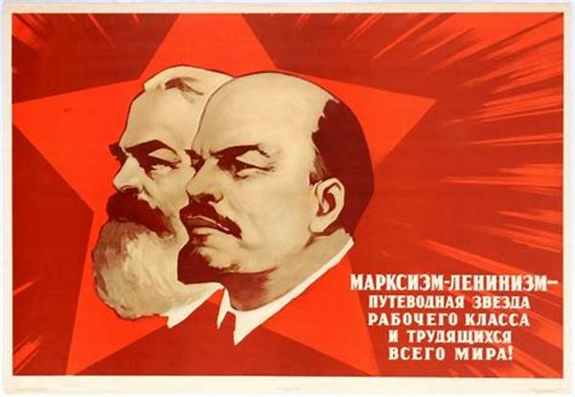
来源：革命政党与组织国际协调（ICOR）网站
作者：俄罗斯马列主义平台（Marxist-Leninist Platform (MLP)）
时间：2022年10月
链接：https://www.icor.info/2022-1/statement-by-mlp-russia-on-the-world-situation-the-war-in-ukraine-and-the-threat-of-nuclear-war
我们正在见证历史性的事件。帝国主义正在进入其最后和最高阶段——毁灭阶段。革命的胜利仍在远处，但它的曙光正在逼近。
在乌克兰，我们看到了美欧的北约帝国主义与俄□帝国主义集团之间的血腥冲突。
一些所谓“左翼人士”试图论证其中某一方势力有进步性。与这些人相反，我们过去和以后都坚持认为：真正的共产主义者和一切真诚的人民对这场冲突中的哪一方都不能支持。
现在的乌克兰政权事实上是新殖民主义的法西斯独裁政权，它与哥伦比亚的乌里韦（Uribe）政权[1]和菲律宾的杜特尔特政权相仿。它是一个伪民主政权，它不同于经典的独裁制，因为掌握最高政治权力的人在形式上是可以替换的。但是，即使按照资产阶级观念，总统和议会在这个制度中也都没有任何权力。一切实权都属于美国大使、联合国下属国际组织的各类官员、跨国集团和当地寡头。
现在的乌克兰政权正是那种外围的、“拉美式”的政权。
泽连斯基总统的政权的本质特点是：用总动员让几十万人参加国家军队；搞军事审查；街头暴力、性暴力泛滥；用“保卫领土”的名号把罪犯匪帮合法化，国家出钱给他们发武器；镇压一切反对寡头政策的人。
乌克兰军队曾在他国领土上搞恐怖主义、屠杀平民，这些行径完全是在遵照北约军事顾问的指令。
然而，普京总统的令人憎恶的政权也并不比乌克兰政权好。
新保守主义的俄罗斯独裁政权在“传统价值”的幌子下，传播着愚昧、逆来顺受、犬儒主义、贪婪、财欲和种族主义。这个政权注定要灭亡。在该政权30年的历史中，现在是其意识形态和政治方面最接近全面破产的时刻。
俄军在巴拉克列亚（Balakleya）和红利曼（Krasny Liman）失利，俄罗斯天燃气管道被毁，克里米亚大桥等重要设施被袭击，“局部”动员，几十万人逃往国外——这些事件都让俄罗斯政权的灭亡更近了。
俄罗斯国内的反对派运动每天都在壮大。我们每天都看到火烧征兵部门、攻击政府大楼或执政的统一俄罗斯党党部的新闻。我们看到了大量的反对政权和资本的各种行动。“特别军事行动”的标志（比如在旗帜上、广告牌上、汽车上写的字母Z），以及用来运输军事梯队的铁轨和火车都被系统性地摧毁。
总之，到处都能看见抵抗现政权的行动。
尽管如此，政府仍然强大。它更加强硬地镇压左派，特别是共产主义者。我们已有几十位同志入狱或被迫流亡国外。一些同志在国外继续活动。
“局部”动员引发了大规模的工人抗议。政府想要把自己失算导致的全部负担都转移到他们肩上。
当下，我们处境危险：普京总统的政权正试图采用可疑而危险的行动来挽救自己，以避免即将到来的末日。
在当前形势下，我们甚至不能排除发生核战争的可能性。要知道，支持核战争的不仅包括俄罗斯政权的一些头面人物，也包括乌克兰总统泽连斯基。
俄罗斯帝国主义的垮台必然引发俄罗斯的权力变动。问题来了：谁能利用这种变动？
目前，普京垮台后最明显的权力竞争者就是俄罗斯的自由民主派。他们有能力对左派发起激烈竞争。
我们要尽全力巩固我们党内的关系，扩大宣传，让更多人加入我们的队伍：只有这样，我们才有机会成为一支强大得多的力量。
我们必须记住，我们的敌人不仅包括普京，而且包括俄罗斯的资产阶级自由派、俄罗斯和乌克兰的民族主义者、北约和欧盟的官员和军事顾问。
必须扩大斗争，反对法西斯主义、反对战争、反对资本的政权、反对一切机会主义和民族主义、反对军方和富人的政权。
民族主义是工人的敌人，而军方是富人最好的朋友。
乌克兰和俄罗斯很不一样，但实际上从辩证法的角度看，它们又十分相似。在两国，都能看到寡头政权（工人付出的代价把他们养肥），都能看到外国资本的统治，都能看到侵略性的、想搞核战争的政府，都能看到戈培尔式的民族主义宣传，都能看到人民的绝对贫困，都能看到镇压行径，都能看到强大的特务机构。
我们必须阻止这一切！共产主义者必须消灭后苏联国家外围资本主义的瘟疫，消灭它的蛊惑、媚俗、犬儒主义、贪婪、毒害自然和人民的态度，以及核战争的持久威胁。
这是拯救地球免于彻底毁灭的唯一办法。

斯威士兰共产党近况与斯威士兰国情
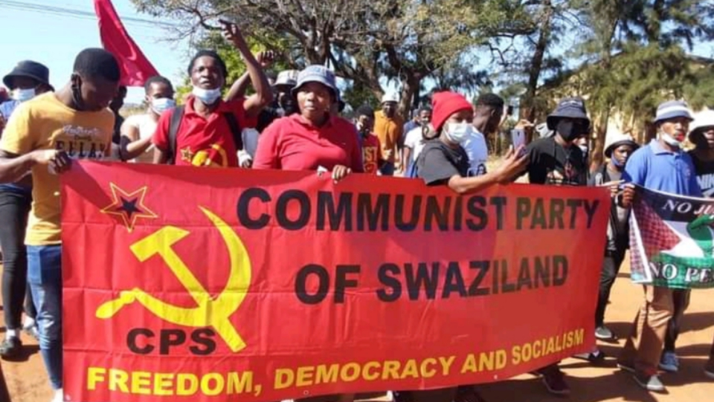
来源：美国共产党“人民世界”网站
日期：2022年7月27日
链接：https://peoplesworld.org/article/the-struggling-communist-party-of-swaziland-needs-international-solidarity/
非洲南部国家斯威士兰的平均预期寿命位列世界倒数第七，而艾滋病感染率为26%，位居世界第一；失业率高达41%，80%的工人每日工资不足2美元。作为一个由国王统治的专制国家，斯威士兰的各项社会和经济指标都表明，人民正在王室的统治下饱受苦难。
尽管斯威士兰实行党禁，但共产党自2011年起就已存在。包括共产主义者在内的许多活动家被迫流亡国外（主要是南非）。下文将介绍斯威士兰共产党（Communist Party of Swaziland (CPS)）和它的活动情况、斗争目标以及斯威士兰各方面的历史与现实。尤其重要的是，斯威士兰共产党急需国际声援。
最近的故事开始于2021年5月初。法律系学生塔巴尼·恩科蒙耶（Thabani Nkomonye）神秘死亡，很可能是警方所为。而后，警察又以暴力破坏了他的追悼会。
接着，斯威士兰全国学生联合会（National Union of Students）把青年群众动员了起来，而警察则多次使用催泪瓦斯和子弹进行镇压。在这场起义中，斯威士兰共产党要求政党合法化，推翻农村地区由酋长控制的“廷克汉德拉制度”[1]，并废除国王。
5月至6月间，全国学联陆续组织了多次游行。3000多名学生在向一个警察局进发时遭到警方的催泪弹攻击和暴力逮捕。反政府抗议者们还阻止了3万多名纺织工人进入工厂。对此，斯威士兰政府的回应是禁止群众示威。
斯共呼吁召开全国民主会议（National Democracy Conference），并在会议上“达成一个共同的最低纲领，以便将国家从君主国转变为共和国”。由于政府的镇压和反对派的分裂，会议没有召开。分析人士约瑟夫·马伦（Joseph Mullen）在一年后的文章中解释说：
“在那个时候……反君主力量本身就分裂得很厉害。虽然斯共代表了推动废除君主制和控诉国王的激进力量，但一些反对派力量却表示愿意通过民选政府来促成君主立宪制……他们向资产阶级势力让渡了太多的权力，只是想改革君主制罢了。”
持续数周的反政府抗议活动于2021年6月29日达到高潮。与此同时，斯威士兰的警察和士兵也发起了全面的暴力镇压。短短几天内就有70人死亡，数百人受伤。
近一年后，各反对派组织准备纪念大屠杀一周年，斯威士兰全境再度暗流涌动，而斯共作为整个运动的领导者，早早就被当局盯上。2022年3月23日，警察抓获并拷问了斯共党员邦吉·恩库布拉（Bongi Nkumbula）。7月13日，反动军警再次包围并逼近了邦吉的住所，但他成功逃脱。
斯共干部每周组织一次“日落集会”。他们敦促社区成立“安全委员会”以防止警察侵犯，并组织“福利委员会”来应对人民未得到满足的住房、食品、教育和医疗需求。
在人民联合民主运动（People’s United Democratic Movement (PUDEMO)）和多方利益相关者论坛（Multi-Stakeholder Forum）（一个各政党、工会、民间团体和其他组织参与的平台）的协助下，斯威士兰共产党在6月29日一周年纪念日当天进行了守夜活动、设置了街垒，并呼吁学校罢课、企业罢工。
警察的攻击仍在继续。6月26日，安全部队“向斯共成员和社会活动人士发射实弹”。6月28日，军警袭击了马斯塔法（Mastapha）市的一些地区，并突袭了斯共成员用作组织中心的两座房屋。
就像该党早期经历的动荡时期一样，这个纪念日没有发生杀戮事件。2011年4月12日，学生组织、工会、民主团体掀起了反政府示威；而在1973年的这一天，现任国王的父亲索布扎二世（Sobhuza II）实行了党禁，并废除了英国殖民政权在1968年承认的宪法，此后他通过种种法令加强统治。因此，斯威士兰共产党选择在2011年4月11日这一天宣布成立。
前任国王索布扎二世是人类历史上在位时间最长的君主，他的统治从1899年宣告开始，直到1982年去世。但他在1921年才全面掌权，因为他即位时只有4个月大。1986年，他的儿子姆斯瓦蒂三世（Mswati III）继位后恢复了议会。他的政府制定了一部宪法，于2006年生效并延续至今。它赋予国王任命总理、内阁、所有法官、上议院三分之二的议员和下议院12%的议员的权力，其余的议员则需要得到部落首领的任命，而部落首领本身又由国王任命。此外，严厉的《打击恐怖主义法》也于2008年生效。
2011年，一位作者总结道：“斯威士兰的君主制粉碎了所有斯威士兰人的期望，除了王室内部一小撮寄生的‘精英分子’。中间阶级的雄心被党禁扼杀，工人阶级的期盼则被一系列残酷镇压彻底毁灭。王室以党禁压制了中间阶级的雄心，以对劳工运动的镇压扼杀了工人阶级的期望。此外，王室还通过控制采矿权、商业和土地管理权来巩固自身的统治。”
根据“每月评论”网站（MRonline.org）的数据，“斯威士兰王室从所有矿业交易中获得25%的分成……到了2016年，王室的预算高达6980万美元。而国王姆斯瓦蒂的净资产为2亿美元，他还控制着一个价值100亿美元的信托基金。”
几个世纪以来，斯威士兰的君主一直享有绝对权力，即便在19世纪末欧洲殖民统治时期也是如此。从1902年到1968年独立前，斯威士兰一直由英国的高级专员管理，但王室仍对斯威士兰33%的地区完全行使主权，这些地区被称为“土著保留地”。2018年4月19日，斯威士兰独立50周年之际，国王姆斯瓦蒂三世将斯威士兰重新命名，现在它的官方名称是“埃斯瓦蒂尼王国”（Kingdom of Eswatini）。
人民联合民主运动成立于1983年，是社会党国际的成员，在斯威士兰反对派政治中发挥着重要作用。其他政治组织还有：政党大会（Political Parties Assembly）、恩格瓦尼民族解放大会（Ngwane National Liberatory Congress）、斯威士兰经济自由斗士（Economic Freedom Fighters of Swaziland）和斯威士兰解放运动（Swaziland Liberation Movement）。
美国、台湾地区和其他一些国家为斯威士兰当局提供军事物资。2021年6月，2架台湾供应的美制直升机被用于向抗议者开火。美国在博茨瓦纳的国际执法学院（International Law Enforcement Academy）每年招收15名斯威士兰警察，并在美国培训斯威士兰安全人员。总部设在美国的世界银行和台湾向斯威士兰提供了慷慨的贷款，同时斯威士兰也是唯一在外交上承认台湾的非洲国家。
2011年，南非政府向财政困难的斯威士兰王室提供了3.55亿欧元贷款[2]，并维持着支持关系，而斯威士兰85%的进口和60%的出口依靠着南非。值得注意的是，南非工会大会（COSATU）和南非共产党（South African Communist Party）均表示支持斯威士兰国内的民主斗争。
斯威士兰共产党在2011年成立时的声明中就已清晰地表达了自己的目标和战略。该声明的部分内容如下：
“我们加入斯威士兰争取变革的群众民主运动，并保证全力支持人民联合民主运动领导的这场斗争，在我国发动一场民族民主革命……（但）我们不希望只对君主专制进行改革，也不希望只是建立安抚某些利益集团或国际帝国主义阵营的自由主义情结的民主外壳。”
斯共呼吁“结束君主专制，将国家的大部分财富转用于抗击疾病和最严重的贫困问题（如取水和卫生设施）等紧迫任务上，并没收所有王室财产。”
此外斯共还提到：“对民主的要求是我们正在进行的斗争的第一步，这场斗争是为了让我国走上一条完全不同的发展道路——以满足我们人民的一切需要为目标，并建立社会主义制度。”
在2021年7月6日发布于“团结网”（Solidnet.org）[3]的一份声明中，斯共敦促全世界共产党关注“在我国发生的新闻，向你们各自国家的当局施压，谴责姆斯瓦蒂政权……游说南非……对斯威士兰缺乏民主和人权的状况采取更果断的立场”。
我们最后的关注点是斯威士兰的青年，他们人数众多。在斯威士兰118万人口中，15岁以下的占36.6%。目前，越来越多的年轻人站出来反对现政权，尤其是像全国学生联合会和斯威士兰青年大会（Swaziland Youth Congress）（人民联合民主运动的青年组织）这样的激进青年组织。
斯共网站上发表的一份报告突出了年轻人的困境。学生们拒绝参加大学考试，声称由于经济困难而无法继续学业。大学当局推迟了考试，但又出尔反尔。学生们举行抗议，警察攻击他们，最终学生们在7月4日参加了考试。之后，一位名叫斯佩莱尔（Sphelele）的学生回到自己的房间后自杀了——报告指出，最近有8名斯威士兰大学生自杀。
关于上述悲剧，斯共的记者在报道中引用了弗里德里希·恩格斯同志的著作《英国工人阶级状况》(1845年)中的一段话：如果一种制度“把工人置于这样一种境地：他们既不能保持健康，也不能活得长久；它就这样不停地一点一点地毁坏着工人的身体，过早地把他们送进坟墓。……它的行为不单纯是杀人，而且是谋杀……”[4]

[1] 此段为本次会议的主题。——译注
[2] 可将新冠病毒疫情中古巴的累计确诊人数、累计死亡人数与一些人口相当的欧洲国家比较。截至2022年11月6日：古巴（人口1121万，累计确诊111.1万，累计死亡8500）；比利时（人口1148万，累计确诊461.7万，累计死亡3.3万）；瑞典（人口1033万，累计确诊261.5万，累计死亡2.1万）；希腊（人口1068万，累计确诊518.9万，累计死亡3.4万）。——译注
[3] 见本刊本期（2022年第34期）第二篇文章《第22次共产党和工人党国际会议行动计划》。——译注
[1] 全称“争取萨基亚哈姆拉和里奥德奥罗人民解放阵线”，又称“争取西撒哈拉人民解放阵线”，简称“西撒人阵”。——译注
[2] 1823年12月2日，美国总统詹姆斯·门罗发表国情咨文，反对欧洲列强以美洲为殖民地。这被认为是美国对拉丁美洲进行干涉、将拉丁美洲划为本国势力范围的开始。——译注
[1] 该企业不是阿里巴巴集团，其他信息不明。——译注
[1] 哥伦比亚右翼政治家，2002年至2010年任该国总统。——译注
[1] 斯威士兰的一级行政区划称为区，全国共有4个区；二级行政区划称为廷克汉德拉，全国共有55个廷克汉德拉。每个廷克汉德拉产生一名众议院代表，一般是当地酋长。——译注
[2] 2011年8月，应斯威士兰请求，南非提供了3.5亿美元的贷款，但因南非附有政治、财政和对外关系方面条件而落实进展缓慢。2012年以来，南非执政党非国大和工会组织多次公开要求斯威士兰政府推进民主改革、改善人权状况。（参考外交部网站https://www.mfa.gov.cn/web/gjhdq_676201/gj_676203/fz_677316/1206_678502/1206x0_678504/）——译注
[3] 共产党和工人党国际会议的网站。——译注
[4] 恩格斯，《英国工人阶级状况》 https://www.marxists.org/chinese/engels/1844-1845/08.htm ——译注

